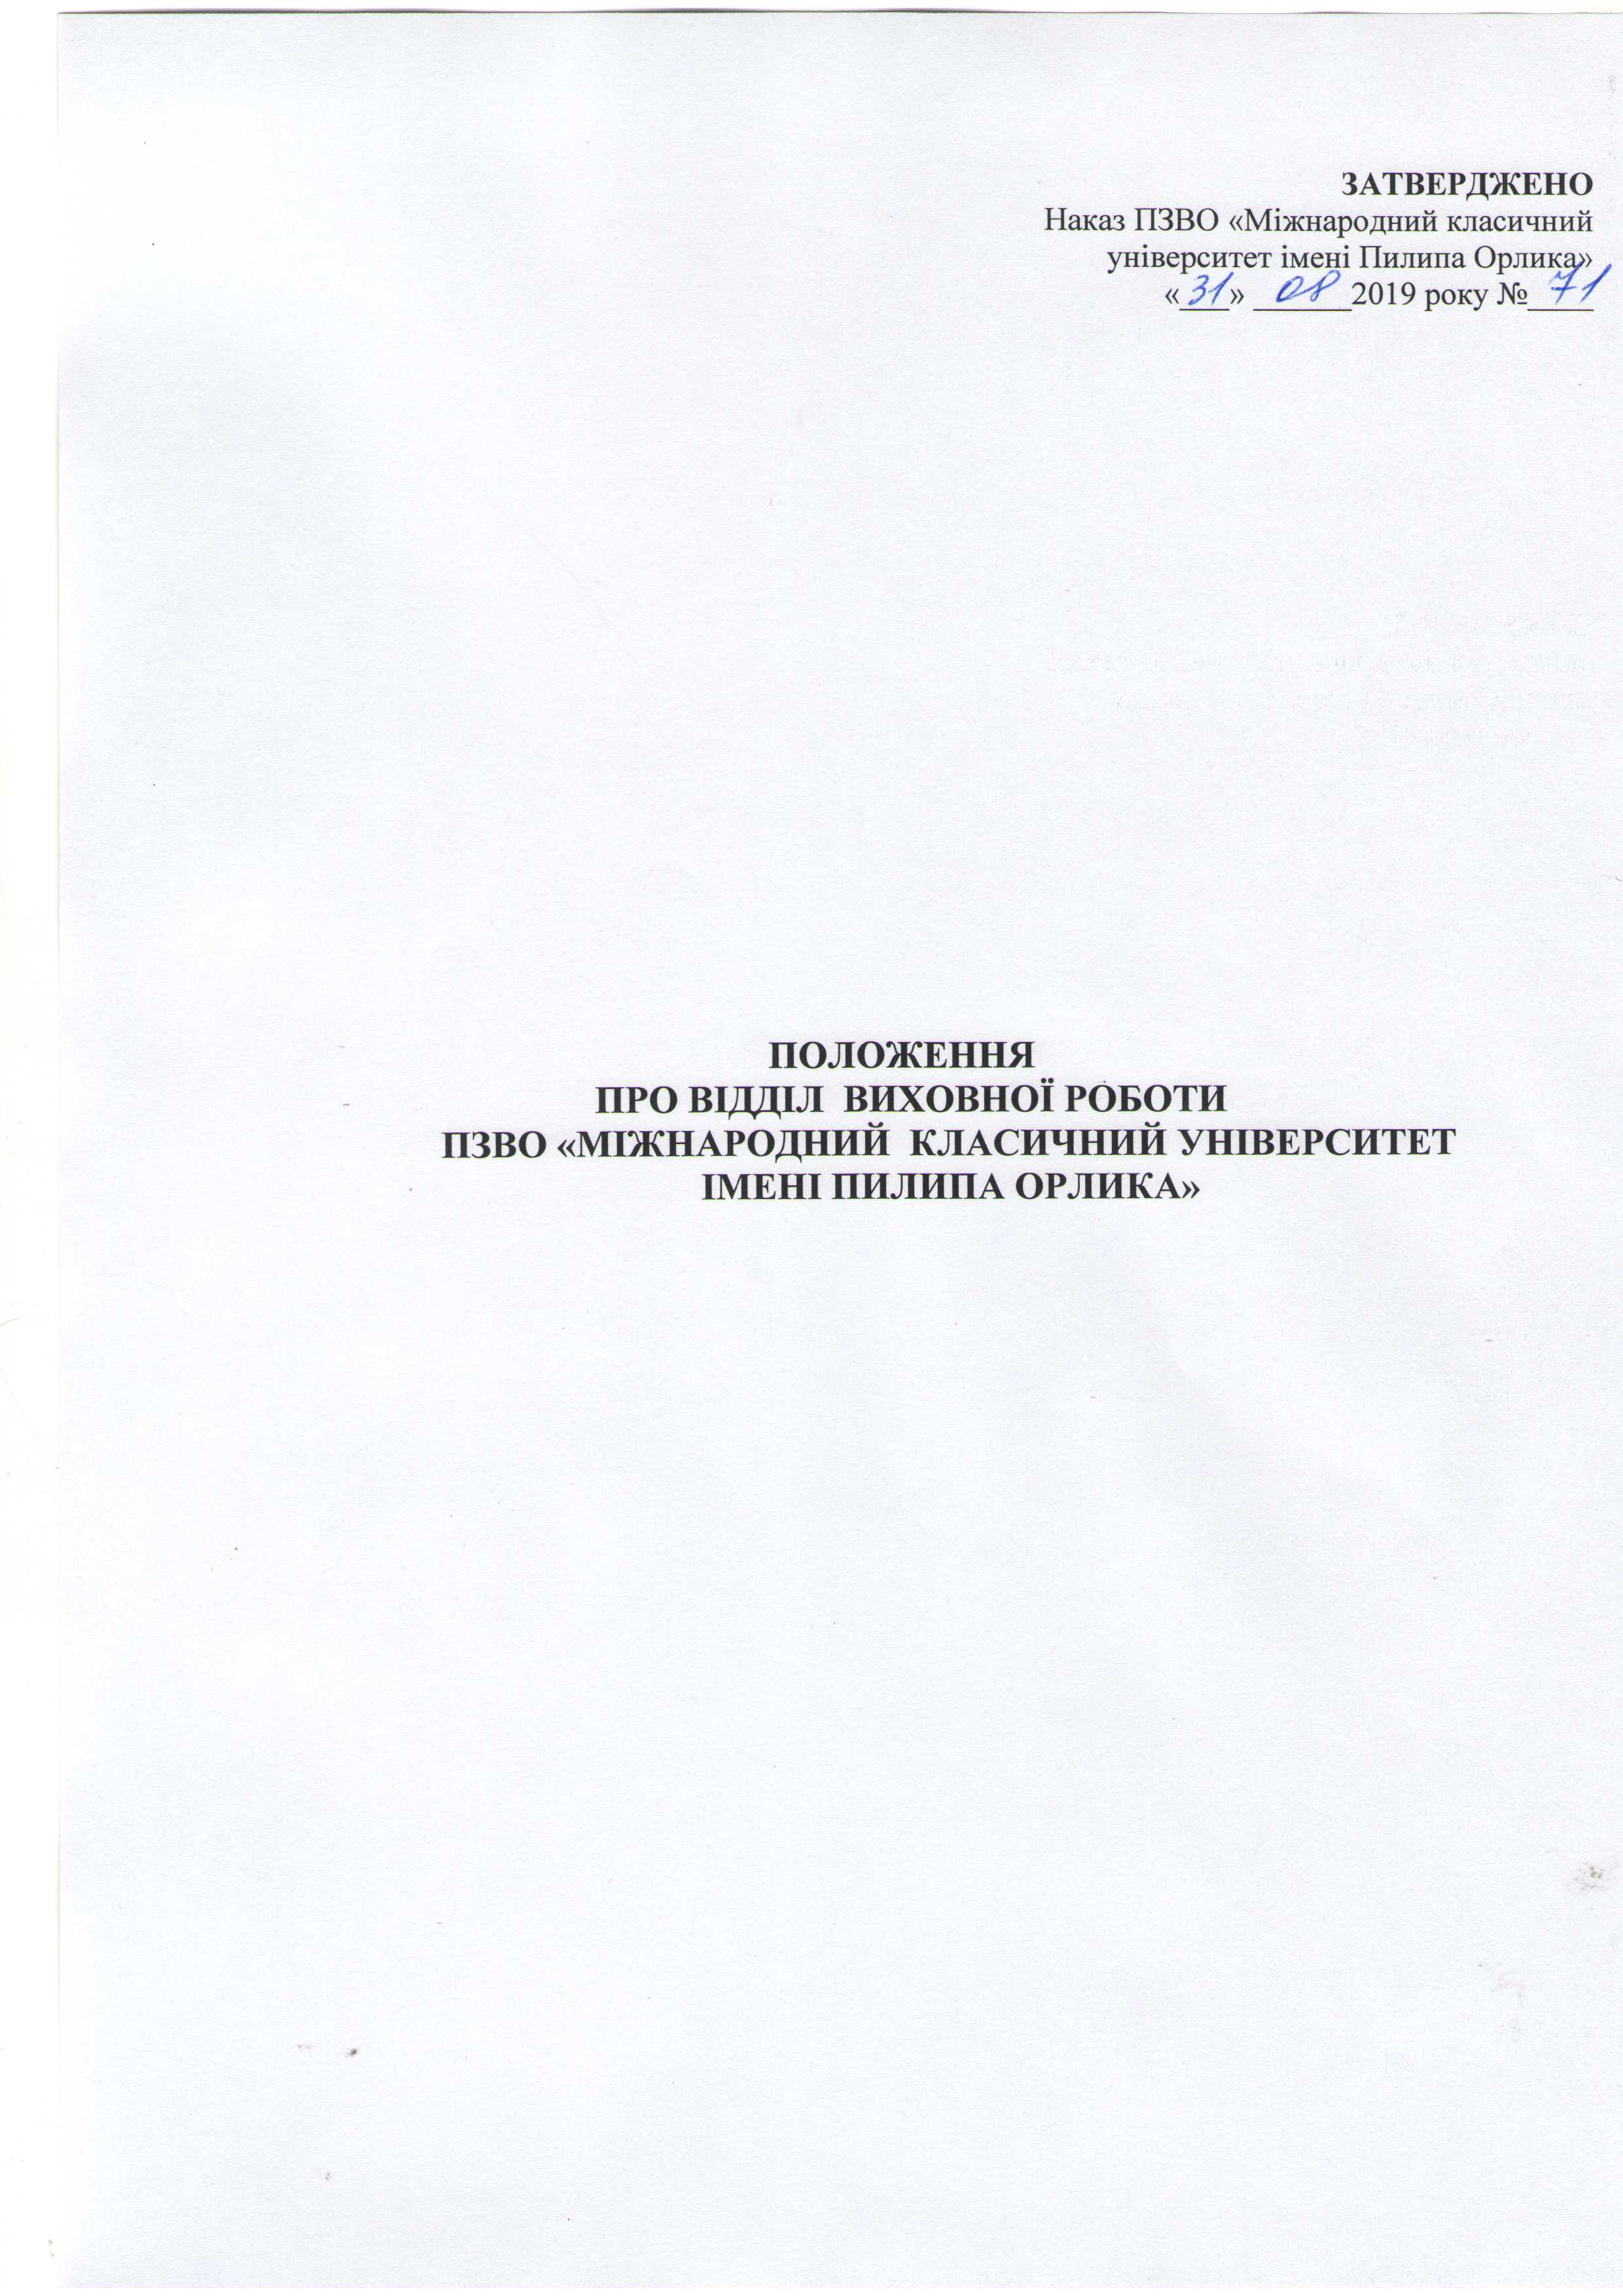

1.Загальнi положення
1.1. Вiддiл виховної роботи є структурним пiдроздiлом Міжнародного класичного університету імені Пилипа Орлика.
1.2. Вiддiл виховноїi роботи створюється, реорганiзовується та лiквiдовується наказом вiдповiдно до встановленого в МКУ ім.П.Орлика порядку.
1.3. Вiддiл виховної роботи підпорядковується проректору з організаційно-адміністративних питань.
1.4. У своїiй роботi вiддiл виховної роботи керується чинним законодавством Україiни, чинним законодавством в галузi освiти, культури та мистецтва, чинними нормативними актами з питань організації iвиховної роботи , Статутом університету , нормативними актами університету , а також цим Положенням.
1.5. Структура вiддiлу та його чисельнiсть затверджуються ректором університету. Начальник вiддiлу несе вiдповiдальнiсть за належне виконання цього положення, органiзацiю роботи працiвникiв вiддiлу.
1.6. Змiни i доповнення до цього Положення розробляються начальником вiддiлу, узгоджуються у встановленому в МКУ П.Орлика порядку, та затверджуються наказом.

2.Основнi завдання:
Основними завданнями вiддiлу виховної роботи е:
2.1. Створення активного культурного середовища для гармонiйного розвитку особистостi, сприятливих умов для подальшої самореалізації та самовдосконалення здобувачів вищої освіти, соціально-незахищеної молоді університету тощо.
2.2 Сприяння органiзацiї дозвiлля студентської молодi;
2.3 Вiдродження та продовження кращих духовних та мистецьких традицiй університету.
3. Основні функції відділу
Організація, планування та контроль виховної роботи університету:
3.1. створення умов для дiяльностi творчих гуртків культурного центру та спортивних секцій університету з метою самореалiзацii, розвитку творчих здiбностей осiб, що навчаються в МКУ ім. П.Орлика;
3.2 творча співпраця педагогічного і студентського колективів;
3.3 залучення здобувачів вищої освіти до участі в усіх заходах ,гуртках, спортивних секціях, клубах за інтересами, тощо;
  - організація та проведення інформаційно-просвітницьких та культурно-масових заходів;
  - підтримка і заохочення ініціативи, творчості, практична допомога у створенні належних умов освітньо-виховного процессу;
  - науково-методичне забезпечення культурно-виховної діяльності;
3.6 сприяння діяльності студентського самоврядування університету;
3.7 організація та контроль роботи дорадників академічних груп;
3.8.співпраця з громадськими організаціями, культурними закладами міста та області;
3.9 формування позитивного іміджу МКУ імені П.Орлика
3.10 проведення іншої роботи, пов'язаної з виховною дiяльнiстю та органiзацiею дозвiлля в МКУ ім. П.Орлика;
3.11 допомога та підтримка соціально-незахищених категорій здобувачів вищої освіти університету.
3.12 покладення на вiддiл функцiй, не передбачених цим Положенням, дозволяеться пiсля внесення до цього Положення вiдповiдних змiн i доповнень.

4. Права
Вiддiл виховної роботи має право:
4.1. використовувати наданi вiддiлу iнформацiйнi i матерiальнi ресурси з метою виконання завдань відділу;
4.2. запитувати у iнших структурних пiдроздiлiв документи та iнформацiю, необхiдну для виконання функцiй вiддiлу;
4.3. брати участь у нарадах, вносити пропозицii з питань удосконалення виховної роботи, розробка розпоряджень та наказів по університету з питань, які входять до компетенції відділу;
4.4. iнiцiювати та проводити наради з питань роботи структурного підрозділу;
4.5. здiйснювати iншу дiяльнiсть, визначену нормативними та розпорядчими документами МКУ;
4.6. Працiвники вiддiлу виховної роботи мають право: вносити на розгляд керiвництва пропозицiї iз вдосконалення роботи вiддiлу; готувати та подавати на затвердження керiвництву проекти, пропозицiї щодо дiяльностi роботи вiддiлу;
4.7. Начальник вiддiлу виховної роботи у встановленому порядку уповноважується представляти інтереси МКУ у взаємовідносинах з державними установами, громадськими організаціями ; за узгодженням з керiвництвом залучати зовнішніх фахівців для реалізації проектів.

5. Органiзацiйна структура та кадрове забезпечення.
5.1. До складу вiддiлу виховної роботи входять : начальник, директор культурного центру, керівники гуртків та спортивних секцій, керівники підрозділів згідно штатного розпису та структури університету
5.2. Працiвники вiддiлу виховної роботи приймаються на роботу, переводяться та звiльняються згiдно з чинним законодавством України вiдповiдно до встановленого в МКУ порядку.
5.4. Функцiї, завдання, права та обов'язки працiвникiв визначаються чинним законодавством України, Статутом та Правилами внутрiшнього розпорядкуМКУ , даним Положенням, посадовою iнструкцiею.
5.5. Посадовi інструкції працiвникiв вiддiлу розробляються та затверджуються у встановленому в університеті порядку.

6. Керiвництво.
6.1. Загальне керiвництво вiддiлу виховної роботи здійснює начальник вiддiлу, який призначаеться на посаду та звiльняеться з посади згiдно з чинним законодавством України вiдповiдно до встановленого в МКУ порядку.
6.2. Начальник вiддiлу виховної зобов'язаний: здiйснювати керiвництво вiддiлом, забезпечувати виконання вiддiлом його функцiй, завдань; забезпечувати своєчасне ознайомлення працiвникiв вiддiлу з їх посадовими iнструкцiями, Правилами внутрiшнього розпорядку МКУ, колективним договором, Статутом, Положенням про вiддiл; створювати умови для забезпечення належного виконання завдань вiддiлу та його ефективного функцiонування вiдповiдно до затверджених керiвництвом МКУ планiв; виконувати iншi завдання, визначенi керiвництвом МКУ в межах компетенцiї вiддiлу виховної роботи.
6.3. Начальник вiддiлу виховної роботи має право:
- готувати пропозицiї та проекти наказiв, розпоряджень щодо дiяльностi відділу;
- запитувати й одержувати в установленому порядку вiд структурних пiдроздiлiв, громадян, установ i органiзацiй необхiдну iнформацiю, матерiали для виконання завдань, покладених на відділ;
- діяти в межах компетенцiї вiддiлу й за дорученням керiвництва представляти МКУ в державних та iнших органах;
- пiдписувати листи (в межах повноважень, делегованих керiвником) i вiзувати дркументи в межах компетенцiї;
- вносити пропозицiї щодо призначення на посади й звiльнення з посад працівників відділу, заохочення та накладення дисциплінарних стягнень:
- iншi повноваження, визначенi керівництвом МКУ.
6.4. За вiдсутностi начальника вiддiлу виховної роботи його обов'язки виконує iнша особа, яка призначається в установленому порядку, з набуттям вiдповiдних прав i вiдповiдальностi за неналежне виконання покладених на неї обов'язкiв.

7. Взаємодiя з iншими пiдроздiлами МКУ
7.1. Вiддiл виховної роботи у своїй дiяльностi взаємодiє з усіма структурними пiдроздiлами комплексу в межах виконання функцiй вiддiлу;
7.2. з керiвництвом МКУ вiдповiдно до встановленого порядку.
7.3. зi студентським самоврядуванням для органiзацiї та проведення рiзноманiтних акцiй.

8. Вiдповiдальнiсть
8.1. Начальник та працiвники вiддiлу виховної роботи залежно вiд посадових iнструкцiй та функцiональних обов'язкiв несуть вiдповiдальнiсть за: стан облiку та звiтностi з ycіx видiв своєї роботи, зберiгання документiв з питань здiйснення виховної роботи, органiзацiї дозвiлля; збереження матерiальних цiнностей; прийняття рiшень з питань здiйснення виховної роботи.
8.2. Уci працiвники вiддiлу виховної роботи вiдповiдно до своїх повноважень несуть відповідальність згідно з чинним законодавством за чiтке, сумлiнне виконання функцiй та поставлених завдань, дотримання вимог достовiрностi інформації та збереження конфiденцiйностi, достовiрне ведення звiтностi, дотримання корпоративних вимог в роботi вiддiлу та МКУв цiлому.

